**Project Plan**

**SmartShop**

André Paixão

Hugo Varela

Gestão de Projetos Informáticos

Novembro 2019

**ÍNDICE**

Enquadramento do Projeto 2

Objetivos 3

*SWOT analysis* *4*

Âmbito 4

Constrangimentos 4

Funcionalidades 5

Milestones 6

WBS 8

# Enquadramento do Projeto

O projeto será uma plataforma de organização de compras de produtos de supermercado, nesta será possível comparar preços de produtos em diferentes lojas, assim como organizar o seu “carrinho de compras”.

Os *sites* “kuantokusta” e “shopmania” são semelhantes ao que estamos a apresentar como proposta de projeto, sendo que ambos identificam elementos em diferentes lojas, ajudando o cliente a comparar os preços existentes.

Com o aumento da utilização de meios digitais, também o consumismo aumentou, a compra impulsiva e excessiva sem qualquer planeamento financeiro prévio constitui um risco para a estabilidade de qualquer agregado familiar. A escolha antecipada e sistematizada dos produtos e locais de compra será assim uma mais valia, com isto um cliente poderá poupar dinheiro e tempo.

Segundo o “kuantokusta” é estimado um crescimento de cerca de 17% em visitas ao website, face às recebidas em 2018, sendo isto em números cerca de 40 milhões de visitas, o que demonstra que cada vez mais se recorre a websites em que se possa comparar preços.

# Objetivos

Como objetivo principal temos a utilização fácil e intuitiva de qualquer utilizador, para isso será essencial conseguir tornar acessível qualquer funcionalidade do *website* em apenas três cliques, assim como não ter demasiada informação apresentada de uma só vez.

Para nos diferenciar de outros projetos/plataformas existentes, o projeto irá apresentar uma comparação em ranking, não só dos preços mais reduzidos, como das menores distâncias, sendo esta a principal diferença. A apresentação de uma sugestão de trajeto para o supermercado escolhido permitirá ao utilizador poupar tempo, isto pois não terá de procurar por um trajeto noutra aplicação ou *website*.

Após terminar o proposto, seria uma mais valia contornar a falta de acesso às bases de dados dos supermercados, recorrendo a *webcrawlers* para obtenção e atualização de informação em tempo real, assim como incluir na apresentação de trajeto um custo médio de combustível.

# *SWOT analysis*

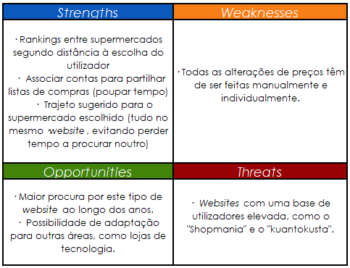

# 

# Âmbito

Sítio com foco em supermercados e os seus produtos, comparando preços de produtos entre supermercados e apresentando uma rota para o supermercado escolhido pelo utilizador.

# 

# Constrangimentos

Não conseguimos ter acesso às bases de dados atualizadas dos supermercados, portanto iremos criar base de dados para cada supermercado, para criar uma simulação dos mesmos.

# Funcionalidades

· Colocar qualquer produto desejado num carrinho, desde que este não esteja esgotado;

· Gerir os produtos que foram colocados no carrinho, podendo ser adicionada ou removida quantidade, e tendo a possibilidade de criar uma lista;

· Ordenação de produtos segundo filtros disponibilizados, sendo estes por ordem alfabética, por preço ou agrupados por supermercado;

· No *checkout*, será permitida a escolha do raio de procura de supermercados, podendo a qualquer altura ser alterada para nova verificação.

· Associar contas e partilhar listas, caso estas existam e o utilizador tenha contas associadas para as quais possa efetuar a partilha;

· Quando um utilizador estiver na página de um produto específico, terá uma sugestão de produtos relacionados, sejam eles por marca ou tipo de produto.

# 

# *Milestones*

|  |  |  |
| --- | --- | --- |
| Requisito Funcional | Data de Conclusão | Responsável |
| Criação da/s base/s de dados. | 31/out | André |
| Inserção de Dados na/s base/s de dados. | 10/nov | Hugo |
| Início da criação do projeto *web*. | 04/nov | André |
| Criar as devidas páginas necessárias (Index/Produtos/etc..). | 04/nov | André |
| Início da configuração do css das páginas web. | 05/nov | Hugo |
| Criação do *node.js* e ligação ao front-office. | 07/nov | André |
| Ligação da base de dados ao projeto. | 07/nov | André |
| Selecionar um produto para adicionar ao carrinho. | 15/nov | André |
| Criar uma lista na qual constam os produtos do carrinho. | 16/nov | Hugo |
| Aceder ao carrinho para remover produtos ou adicionar/diminuir a quantidade de itens relativos a um produto. | 20/nov | Hugo |
| Selecionar um raio de procura para o qual será apresentado um *ranking* dos melhores supermercados segundo preço e distância. | 29/nov | André |
| Escolher um supermercado para que seja apresentado um percurso. | 07/dez | Hugo |
| Associar contas e partilhar listas. | 21/dez | André |
| Ordenar a ordem de apresentação dos produtos na página inicial segundo preço, supermercado e categoria. | 04/jan | Hugo |
| Pesquisar qualquer sequência de caracteres, sendo apresentados os produtos que correspondam, caso existam. | 09/jan | André |

# WBS

